风吹来隐藏道具和商店

仅针对11.1版本，后续版本的内容可能会有变动（仅根据3.4版本补充了35章秘密店的位置，其余仍是11.1的内容，可能会存在东西不符的问题，欢迎提醒。还有，本攻略只需要看小手，不用在意什么红标位置，已经有一堆人只看红标然后问我为什么没东西了，在此声明）

1. 隐藏道具
2. 序章

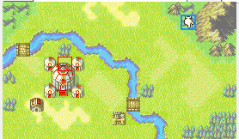小手处，道具为回复之杖、

1. 2章外传

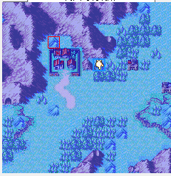小手处，道具为暗切

1. 3章

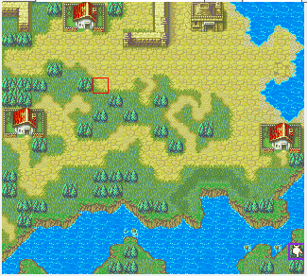小手处，道具为赤色宝玉

1. 4章

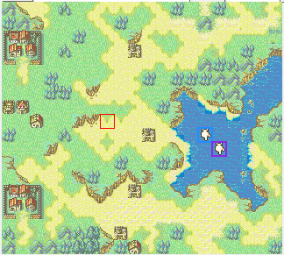小手处，道具为青色宝玉

1. 5章

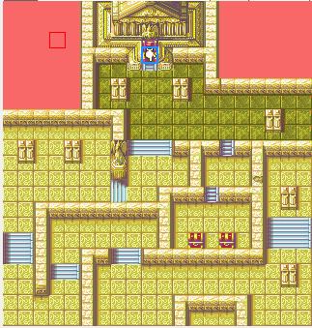小手处，道具为破法剑

1. 6章

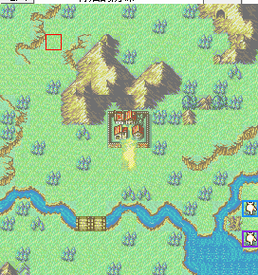小手处，道具为破甲剑

1. 7章

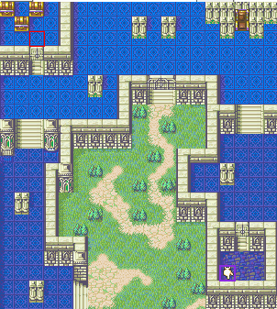小手处，道具为菲利的护符

1. 8章

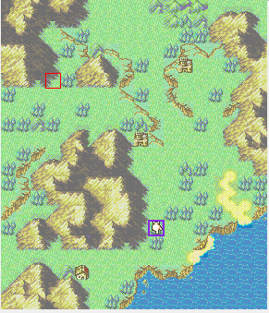小手处，道具为光之结界

1. 9章

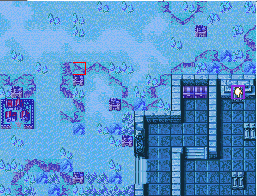小手处，道具为魔法护身符（话说，每次我都要这么打吗......）

1. 10章

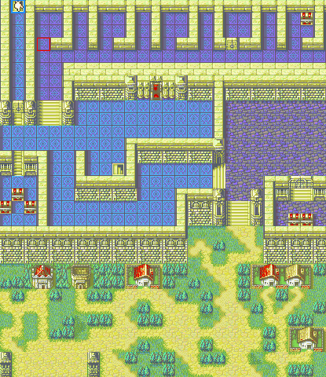小手处，战争号角（后面只说道具）

1. 13章

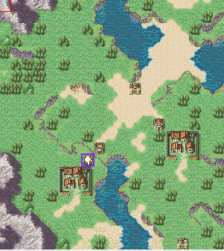破斧枪

1. 16章

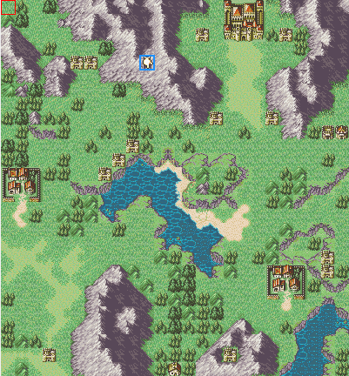必杀枪

1. 17章

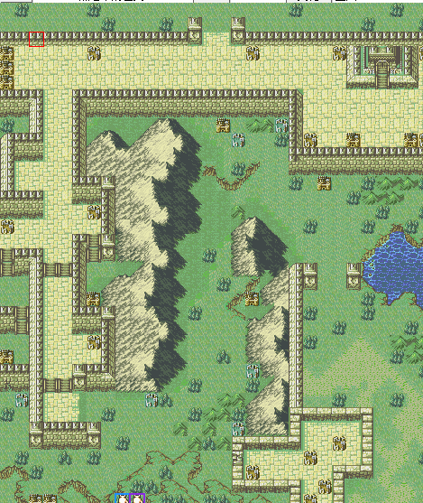暴风之眼

1. 19章

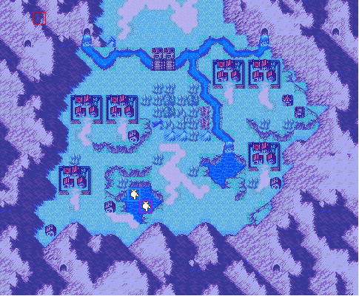真理之言（需在到达小手之前访问所有村庄，否则不获得）

1. 20外传

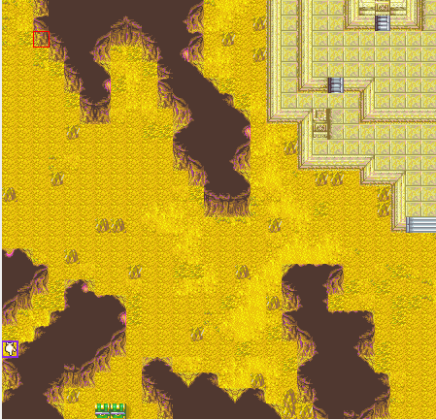修理杖

1. 23章

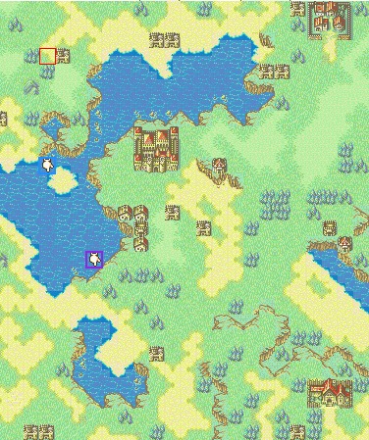修娜之实

1. 24章

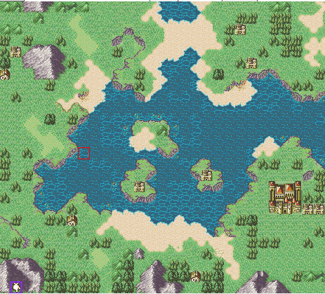雷切

1. 25外传

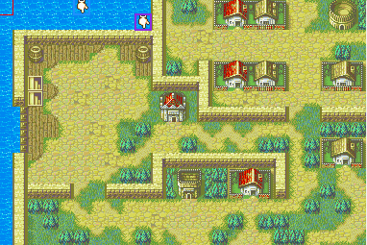统帅之证

1. 26章

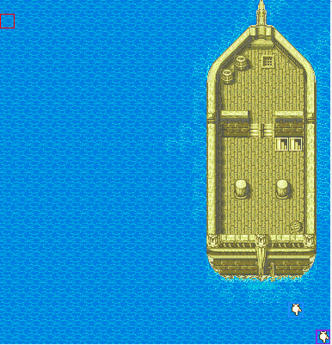统帅之证

1. 27

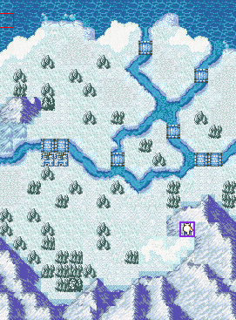上古之书

1. 28

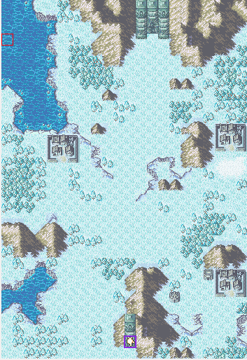佣兵之剑

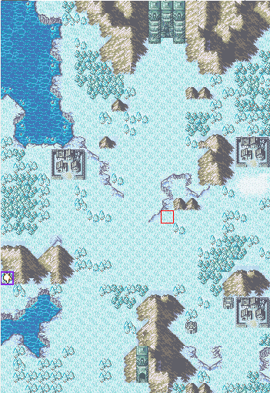佣兵之枪

1. 30

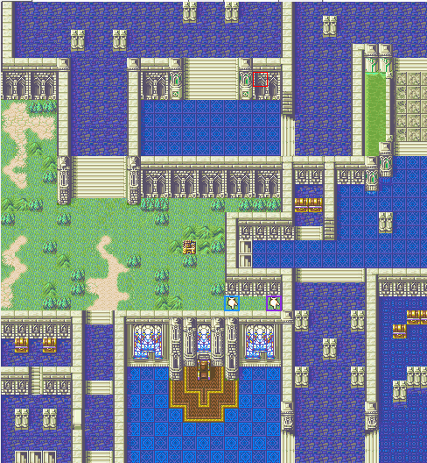佣兵之枪

1. 31

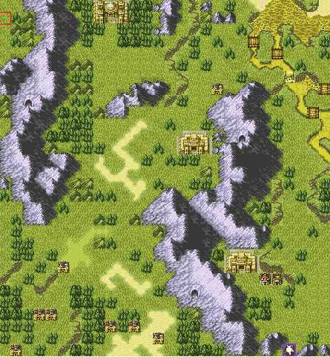常规属性药各一个（天使之衣等，不包括体格指环和靴子）

1. 34

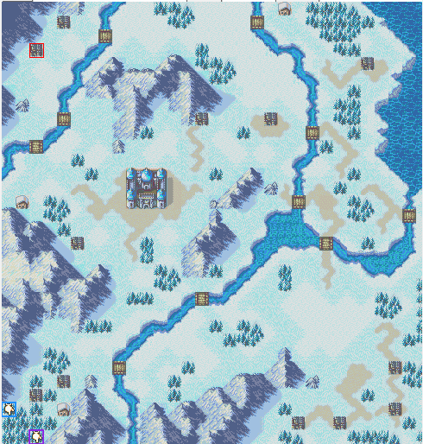破龙祭冰

1. 35

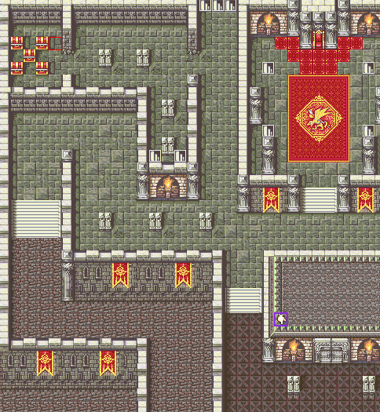名剑·吉格

1. 36

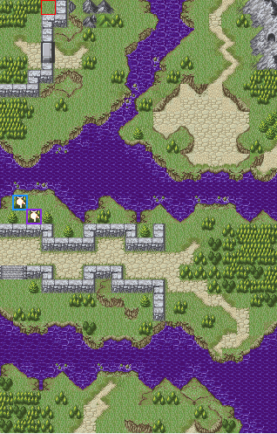传送杖

1. 37

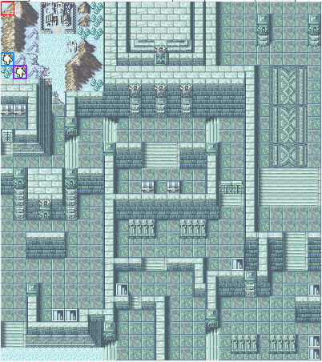陷阵之剑

1. 隐藏商店
2. 15章（无法进入）

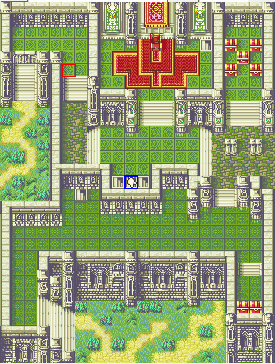

1. 20章

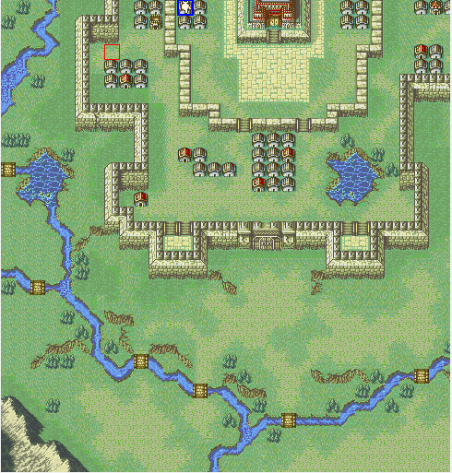

1. 23章

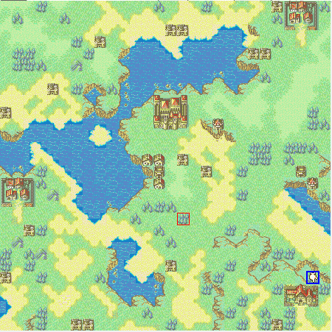

1. 30章

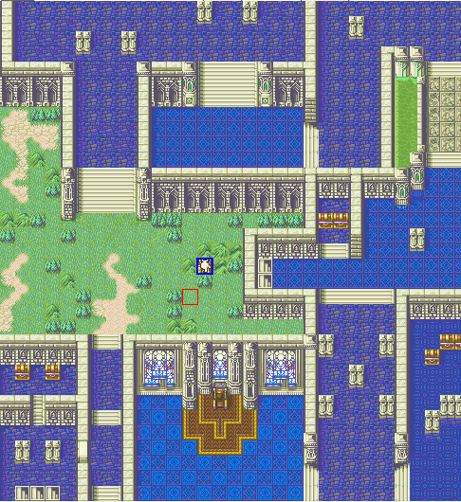

1. 35章

